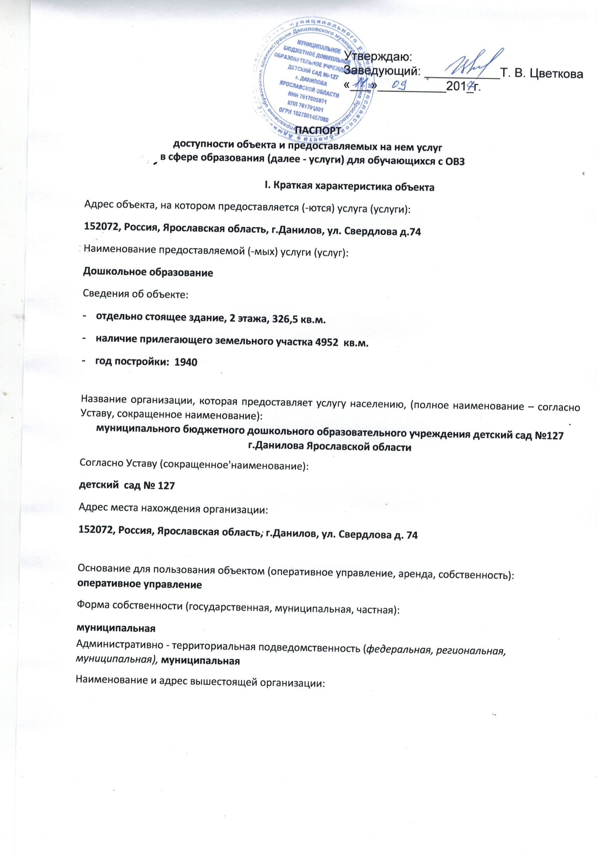

Наименование и адрес вышестоящей организации:
Управление образования администрации Даниловского муниципального района
тел. 48538 -5-19-45
e-meal: danono@mail.ru

II. КРАТКАЯ ХАРАКТЕРИСТИКА
ДЕЙСТВУЮЩЕГО ПОРЯДКА ПРЕДОСТАВЛЕНИЯ НА ОБЪЕКТЕ УСЛУГ НАСЕЛЕНИЮ

Сфера деятельности: образование
Плановая мощность (посещаемость, количество обслуживаемых в день,
вместимость, пропускная способность): 48 человек
Форма оказания услуг (на объекте, с длительным пребыванием, в т.ч.
проживанием, обеспечение доступа к месту предоставления услуги, на дому,
дистанционно): на объекте
Категории обслуживаемого населения по возрасту (дети, взрослые
трудоспособного возраста, пожилые; все возрастные категории): дети дошкольного возраста
Категории обслуживаемых инвалидов (инвалиды с нарушениями опорно-
двигательного аппарата; нарушениями зрения, нарушениями слуха):
инвалиды с нарушением зрения; нарушениями слуха.

III. ОЦЕНКА СОСТОЯНИЯ И ИМЕЮЩИХСЯ НЕДОСТАТКОВ В ОБЕСПЕЧЕНИИ УСЛОВИЙ ДОСТУПНОСТИ ДЛЯ ИНВАЛИДОВ ОБЪЕКТА

N  п/п | Основные показатели доступности для инвалидов объекта | Оценка состояния и имеющихся недостатков в обеспечении условий доступности для инвалидов объекта
1 | 2 | 3
1 | выделенные стоянки автотранспортных средств для инвалидов | нет
2 | сменные кресла-коляски | нет
3 | адаптированные лифты | нет
4 | поручни | да
5 | пандусы | нет
6 | подъёмные платформы (аппарели) | нет
7 | раздвижные двери | нет
8 | доступные входные группы | частично
9 | доступные санитарно-гигиенические помещения | частично
10 | достаточная ширина дверных проёмов в стенах, лестничных маршей, площадок | частично
11 | надлежащее размещение оборудования и носителей информации, необходимых для обеспечения беспрепятственного доступа к объектам (местам предоставления, услуг) инвалидов, имеющих стойкие расстройства функции зрения, слуха и передвижения | нет
12 | дублирование необходимой для инвалидов, имеющих стойкие расстройства функции зрения, зрительной информации - звуковой информацией, а также надписей, знаков и иной текстовой и графической информации - знаками, выполненными рельефно-точечным шрифтом Брайля и на контрастном фоне | нет
13 | дублирование необходимой для инвалидов по слуху звуковой информации зрительной информацией | нет
14 | иные

IV. Состояние доступности объекта

- Путь следования к объекту пассажирским транспортом (описать маршрут движения с использованием пассажирского транспорта) – нет.
- Наличие адаптированного пассажирского транспорта к объекту – нет.
-Путь к объекту от ближайшей остановки пассажирского транспорта
расстояние составляет 300 метров
-Наличие выделенного от проезжей части пешеходного пути – да.
-Перекрестки – нерегулируемые.
-Информация на пути следования к объекту – визуальная.
-Перепады высоты на пути к учреждению – имеются, из-за разбитого асфальтного покрытия. Их обустройство для инвалидов на коляске – нет.

V. Организация доступности объекта для инвалидов

Категория инвалида (вид нарушения) | Уровень организации доступности объекта (формы обслуживания) <*>
1 | 2
Все категории инвалидов и другие маломобильные группы населения
в том числе инвалиды:
передвигающиеся на креслах-колясках (далее - К) | ВНД
с нарушениями опорно-двигательного аппарата (далее - О) | ДУ
с нарушениями зрения (далее - С) | ДУ
с нарушениями слуха (далее - Г) | ДУ
с нарушениями умственного развития (далее - У) | ДУ
<*> Указывается один из уровней организации доступности объекта для инвалидов и других маломобильных групп населения:
А - доступность всех зон и помещений универсальная, объект доступен полностью;
Б - доступны специально выделенные участки и помещения;
ДУ - доступность условная, требуется дополнительная помощь сотрудника
соответствующей организации; услуги предоставляются на дому, дистанционно;
ВНД - не организована доступность объекта.
VI. Состояние доступности основных структурно-функциональных зон

Основные структурно-функциональные зоны | Уровень доступности объекта, в том числе для основных категорий инвалидов <**>
Территория, прилегающая к зданию (участок) | ДУ
Вход (входы) в здание | ДУ
Путь (пути) движения внутри здания (в том числе пути эвакуации) | ДЧ-И-С  ДЧ-И-Г
Зона целевого назначения здания (целевого посещения объекта) | ДЧ-И-С  ДЧ-И-Г
Санитарно-гигиенические помещения | ДЧ-И-С  ДЧ-И-Г
Система информации и связи (на всех зонах) | ДУ
Пути движения к объекту (от остановки транспорта) | ДУ
<**> Указывается один из уровней доступности объекта, в том числе для основных категорий инвалидов:
ДП-В - доступен полностью всем;
ДП-И (К, О, С, Г, У) - доступен полностью избирательно (указать категории инвалидов);
ДЧ-В - доступен частично всем;
ДЧ-И (К, О, С, Г, У) - доступен частично избирательно (указать категории инвалидов);
ДУ - доступен условно;
ВНД - временно недоступен.
Итоговое заключение о состоянии доступности объекта – доступен условно.

Территория, прилегающая к зданию доступна для всех категорий инвалидов, вход в здание возможен для всех, кроме инвалидов-колясочников, так как этому препятствует недостаточная ширина дверных проемов и отсутствие пандусов. В полной доступности пути движения по зданию, включая пути эвакуации, для всех, кроме инвалидов-колясочников, так как ширина лестничного пролета и отсутствие пандусов, делает это невозможным. Зоны целевого назначения, в данном случае это групповые помещения находятся в полной доступности первого этажа для инвалидов с нарушениями опорно-двигательного аппарата, с нарушениями слуха, зрения и умственными нарушениями. Санитарно-гигиенические помещения, система информации и связи доступны для всех категорий инвалидов, кроме тех, которые передвигаются на креслах-каталках.

VII. ОЦЕНКА СОСТОЯНИЯ И ИМЕЮЩИХСЯ НЕДОСТАТКОВ В ОБЕСПЕЧЕНИИ УСЛОВИЙ ДОСТУПНОСТИ ДЛЯ ИНВАЛИДОВ ПРЕДОСТАВЛЯЕМЫХ УСЛУГ

N  п/п | Основные показатели доступности для инвалидов предоставляемой услуги | Оценка состояния и имеющихся недостатков в обеспечении условий доступности для инвалидов предоставляемой услуги
1 | 2 | 3
1 | наличие при входе в объект вывески с названием организации, графиком работы организации, планом здания, выполненных рельефно-точечным шрифтом Брайля и на контрастном фоне | нет
2 | обеспечение инвалидам помощи, необходимой для получения в доступной для них форме информации о правилах предоставления услуги, в том числе об оформлении необходимых для получения услуги документов, о совершении ими других необходимых для получения услуги действий | частично
3 | проведение инструктирования или обучения сотрудников, предоставляющих услуги населению, для работы с инвалидами, по вопросам, связанным с обеспечением доступности для них объектов и услуг | да
4 | наличие работников организаций, на которых административно-распорядительным актом возложено оказание инвалидам помощи при предоставлении им услуг | да
5 | предоставление услуги с сопровождением инвалида по территории объекта работником организации | да
6 | предоставление инвалидам по слуху при необходимости услуги с использованием русского жестового языка, включая обеспечение допуска на объект сурдопереводчика, тифлопереводчика | нет
7 | соответствие транспортных средств, используемых для предоставления услуг населению, требованиям их доступности для инвалидов | нет
8 | обеспечение допуска на объект, в котором предоставляются услуги, собаки-проводника при наличии документа, подтверждающего её специальное обучение, выданного по форме и в порядке, утвержденном приказом Министерства труда и социальной защиты Российской Федерации | нет
9 | наличие в одном из помещений, предназначенных для проведения массовых мероприятий, индукционных петель и звукоусиливающей аппаратуры | нет
10 | адаптация официального сайта органа и организации, предоставляющих услуги в сфере образования, для лиц с нарушением зрения (слабовидящих) | да
11 | обеспечение предоставления услуг тьютора | нет
12 | иные

VIII. Управленческие решения

№ | Основные структурно-функциональные зоны объекта | Рекомендации по адаптации объекта  (вид работы)*
1 | Территория, прилегающая к зданию (участок) | Необходим ремонт асфальтового покрытия; Установка рельефных и силуэтных указателей.  При наличии финансирования.
2 | Вход (входы) в здание | Установка звуковых, визуальных и тактильных ориентиров.  Оформление входных и выходных полотен дверей разными цветами.  Монтаж пандусов,  установка плавных доводчиков.  Установка кнопки вызова персонала для инвалидов-колясочников с целью оказания им помощи при въезде в здание.  При наличии финансирования.
3 | Путь (пути) движения внутри здания (в т.ч. пути эвакуации) | Увеличении проемов дверных проходов,  ликвидация порогов.  Оснащение дверей яркой маркировкой на высоте 1,5 м. от пола.  Обозначение первой и последней ступени (где есть ступеньки) контрастной окраской.  Установка звуковых, визуальных и тактильных ориентиров.  При наличии финансирования.
4 | Зона целевого назначения здания (целевого посещения объекта) | Увеличении проемов дверных проходов. Ликвидация порогов.  Установка звуковых, визуальных и тактильных ориентиров. Установка поручней по периметру групповых помещений. При наличии финансирования.
5 | Санитарно-гигиенические помещения | Установка поручней по боковым сторонам помещения. Установка рельефных и цветовых опознавательных знаков.  При наличии финансирования.
6 | Система информации на объекте (на всех зонах) | Обеспечение радиосвязи, домофона на групповых и административных дверях.  При наличии финансирования.
7 | Пути движения к объекту (от остановки транспорта) | Асфальтирование прилегающей территории.  При наличии финансирования
8 | Все зоны и участки
*- указывается один из вариантов (видов работ): не нуждается; ремонт (текущий, капитальный); индивидуальное решение с ТСР; технические решения невозможны – организация альтернативной формы обслуживания

- Период проведения работ в рамках исполнения (указывается наименование документа: программы, плана) - нет

- Ожидаемый результат (по состоянию доступности) после выполнения работ по адаптации – повышение социальной доступности объекта.

- Оценка результата исполнения программы, плана (по состоянию доступности) - нет

- Имеется заключение уполномоченной организации о состоянии доступности объекта
(наименование документа и выдавшей его организации, дата) нет

- Информация размещена в информационно-телекоммуникационной сети "Интернет" (на сайте МБДОУ д/с №127) «15» сентября 2016 года.

Иные отметки

Паспорт сформирован на основании: Акта обследования объекта: № 1 от «05» сентября 2016 г.
Дата составления паспорта 14.09.2016 г.

Паспорт заполнила:
заведующий _____________ Т.В. Цветкова
(должность) (подпись) (расшифровка подписи)

